**Тема**: Профессии.

**Цель:** - расширить знания обучающихся, воспитанников о разнообразном мире профессий и  важности труда в любой профессиональной деятельности;

- коррекция мыслительной деятельности, внимания, восприятия;

- воспитывать уважительное отношение к людям разных профессий.

**Ход урока.**

**I Организационный момент. Постановка учебных задач урока.**

-Здравствуйте, сварщики и повара, токари и сапожники, строители и штукатуры, плотники и трактористы, водители и электрики. Не удивляйтесь, что я вас так называю! Осталось немного времени до окончания школы, и именно вы построите уютные дома, сошьёте красивую и удобную одежду, приготовите вкусный обед, смастерите красивую и прочную мебель.

-Можете ли вы сейчас это сделать ? Действительно, вам надо прежде вырасти и выучиться. А школа – начало пути к любой профессии.

- Ребята, сегодня мы с вами поговорим о том, что является очень важным  в жизни каждого человека. Но сначала заполним кроссворд. Слайд 1

Задания:

Скажи, кто так вкусно

Готовит щи капустные,

Пахучие котлеты,

Салаты, винегреты?  (Повар)

Кто снимается в кино или выступает на сцене?  (Артист)

Кто строит жилье? (Строитель)

Встаем мы очень рано,

Ведь наша забота –

Всех отвозить по утрам на работу.   (Шофер)

Кто нас одевает в красивые платья,

Кто шьет нам наряды,

Чтоб было приятно?   (Швея)

Кто дарит нам сказки,

Рассказы и басни,

Кто мир для читателя

Делает прекрасней?  (Писатель)

Кто рано встает и коров выгоняет,

Чтоб вечером мы напились молока?  (Пастух)

Мы учим детишек читать и писать,

Природу любить, стариков уважать.  (Учитель)

Кто знает дороги отлично воздушные

И нас перевозит туда, куда нужно?   (Летчик)

**Учитель:** - Какое ключевое слово в этом кроссворде? (Профессия)

Сегодня на занятии мы повторим и закрепим наши знания о разных профессиях, кто-то узнает что- то новое.

**II Актуализация знаний.**

1. Игра «Доскажи словечко»: (учитель читает начало предложения, обучающиеся, воспитанники  по очереди дополняют строчку в рифму)

Трактор водит… (тракторист),            В шахте трудится … (шахтёр),

 Электричку – … (машинист),              В доме свет провёл… (монтёр),

 Стены выкрасил … (маляр),                В жаркой кузнице – … (кузнец),

Доску выстругал… (столяр),               Кто всё знает – молодец!

**-** А что же такое профессия?

  (Ответы учеников:  - Профессия- это название человека, который занимается работой.

                                - Профессия- это кем ты работаешь.

                        - Профессия - это важная работа.)

**Учитель:** - Ваши ответы правильны. Теперь я скажу вам о том, как надо понимать это слово.

**Работа в тетрадях.** ПРОФЕССИЯ - это вид труда, который требует от человека определенной подготовки, знаний и умений.

-Какие профессии вы знаете? (ответы учеников)

-Много профессий вы перечислили. Может ли человек сразу получить профессию? (Нет. Надо сначала учиться.)

-Где получают профессию? (В училищах, техникумах, колледжах, университетах.)

2.Составить 2-3 предложения по иллюстрациям о профессии. Слайд 2 (опорные вопросы)

Это (кто? … .

Он (что делает?) … .

… работает (где?) … .

**III.Физминутка.** (Звучит  музыка.  Дети имитируют работу повара, уборщицы, прачки, строителя)

**IV Работа по теме урока.**

1.Прочитайте названия профессий, рассмотрите картинки. Слайд 3

 Сделайте подписи под картинками:

Почтальон Строитель Водитель Учитель

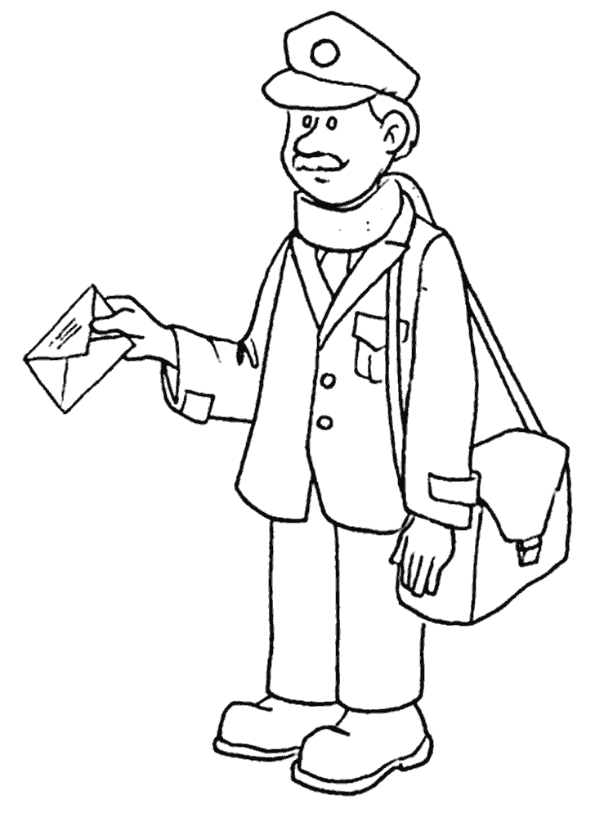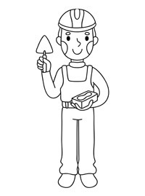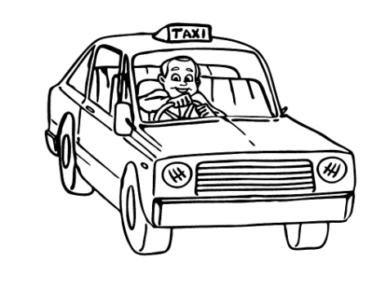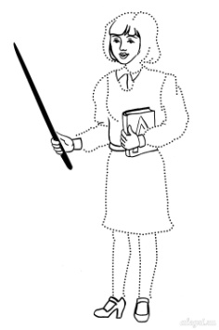

2.Учитель. У каждого на столе листок с заданием. Возьмите ручку и соедините стрелочкой название профессии и место, где используется эта профессия.

завод           шофер

детский сад рабочий

столовая      воспитатель

автобус         продавец

магазин          повар

Проверка выполнения задания.

3 Упражнение «Узнай профессию» (на карточках)

Учитель. По опорным словам отгадайте профессию, напишите название профессии на карточке.

*(Работа*с *карточками идет на фоне тихо звучащей музыки.)*

Карточки с опорными словами: небо, самолёт, штурвал, аэропорт, трап *(Лётчик);*расческа, ножницы, зеркало, лак для волос, фен *(Парикмахер);*тетради, школа, доска, мел, журнал *(Учитель);* участок земли, машины, скот, урожай, ферма *(Фермер).*

**Индивидуальная работа.** Изображены рисунки: груз, колесо, дорога, руль, машина

*( водитель);*

4 Соберите название профессии из рассыпавшихся букв(работа в паре). У каждой пары получится своё название профессии.

*( хлебороб, животновод, продавец.)*

1. **Игра «Волшебный мешочек»**

Каждой профессии присущи свои предметы труда, важные и необходимые. По предметам можно догадаться, о какой профессии идёт речь. Этим мы с вами сейчас и займемся. Я предлагаю поиграть в игру «Волшебный мешочек»

(Дети вынимают предметы из мешочка и говорят в какой профессии нельзя обойтись без этого предмета).

*Кисть (художник), гвоздь (строитель), расчёска (парикмахер), конверт (почтальон), шприц (врач), нитки (портной), ключ (механизатор), ручка(учитель), фонендоскоп(врач).*

1. **Рефлексия.**

Труд строителя всем нужен? Да

Нужен всем  вкусный ужин? Да

Доктор, чтобы всех лечил? Да

И учитель, чтоб учил? Да

Летчик нужен, чтоб летать? Да

Ну, а ты кем хочешь стать?

Сейчас мы встанем вкруг, возьмемся за руки и проведём игру «Я мечтаю стать…, потому что…, а ты?»

**Учитель:**Профессий на свете очень много, никто даже сказать не может точно, сколько их всего. А что их всех объединяет? (Что они трудятся не только для себя, но и для других людей.)  Спасибо всем.

VII Д/З Записать названия профессий своих родителей

VIII Итог урока.

**Используемые материалы:**

1. <http://zagadki.org/riddles/professions/1>

2. <https://www.google.ru/search?q=раскраски+для+детей+профессии&newwindow>=